委托代征报告

1. 【事项名称】

委托代征报告

1. 【业务描述】

依法接受税务机关委托、行使代征税款的单位或人员，根据税务机关确定的代征范围、核定税额或计税依据、税率代征税款，在税款解缴期内填报《委托代征税款报告表》《委托代征税款明细报告表》及其他相关资料，向税务机关进行委托代征报告，并解缴税款。

1. 【设定依据】

1.《中华人民共和国税收征收管理法》第十九条第一款

2.《中华人民共和国税收征收管理法实施细则》第四十四条第一款

1. 【办理材料】

|  |  |  |  |
| --- | --- | --- | --- |
| 序号 | 材料名称 | 数量 | 备注 |
| 1 | 《委托代征税款报告表》 | 2份 |  |
| 2 | 《委托代征税款明细报告表》 | 1份 |  |

1. 【办理地点】

可通过办税服务厅（场所）、电子税务局办理，具体地点和网址可从省（自治区、直辖市和计划单列市）税务局网站“纳税服务”栏目查询。

1. 【办理机构】

主管税务机关

1. 【收费标准】

不收费

1. 【办理时间】

即时办结

1. 【联系电话】

主管税务机关对外公开的联系电话，可从省（自治区、直辖市和计划单列市）税务局网站“纳税服务”栏目查询。

1. 【办理流程】

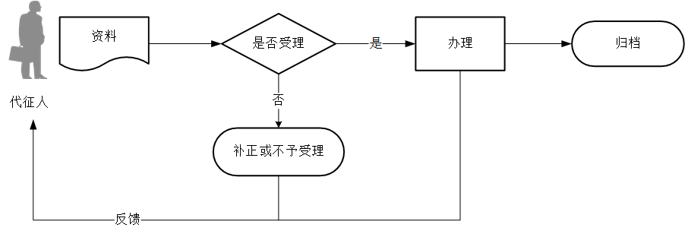

1. 【受托代征人注意事项】

1.受托代征人对报送材料的真实性和合法性承担责任。

2.文书表单可在省（自治区、直辖市和计划单列市）税务局网站“下载中心”栏目查询下载或到办税服务厅领取。

3.税务机关提供“最多跑一次”服务。受托代征人在资料完整且符合法定受理条件的前提下，最多只需要到税务机关跑一次。

4.受托代征人不得将其受托代征税款事项再行委托其他单位、组织或人员办理。

5.纳税人拒绝缴纳的，受托代征人应自纳税人拒绝之时起24小时内将情况报告税务机关，税务机关应向纳税人追缴税款。受托代征人未将情况报告的，税务机关可按《委托代征协议书》的约定向代征人按日加收未征少征税款万分之五的违约金。

6.受托代征人应按规定期限解缴税款，未按规定期限解缴税款的，由税务机关责令限期解缴，并可从税款滞纳之日起按日加收未解缴税款万分之五的违约金。

7.纳税期限遇最后一日是法定休假日的，以休假日期满的次日为期限的最后一日；在期限内有连续3日以上法定休假日的，按休假日天数顺延。

1. 【基本规范】

1.受理

（1）办税服务厅或电子税务局接收资料信息，核对资料信息是否齐全、是否符合法定形式、填写内容是否完整，符合的即时受理；对资料不齐全、不符合法定形式或填写内容不完整的，一次性告知应补正资料或不予受理原因。

（2）不得违规受理申报。

2.办理

（1）按照受托代征人报送资料录入数据。根据信息系统的提示信息，提醒受托代征人更正纠错。

（2）按规定开具税收票证。

3.反馈

办理结束后，在申报表上加盖印章，一份返还受托代征人；电子税务局办理的，将办理结果通过电子税务局反馈给受托代征人。

4.归档

将资料进行归档。不得将受托代征人的办理材料用于与政务服务无关的用途。

1. 【升级规范】

利用数字证书申报成功的受托代征人，取消纸质资料报送。